Rozlosování finálového fotbalového turnaje
Ondrášovka Cupu poháru mládeže FAČR 2019-20 v kategorii U9
Skupina A Skupina B

A1 FK Mladá Boleslav B1 FC Zbrojovka Brno, z.s.
A2 1. SK Prostějov z.s. B2 Akademie FC Baník Ostrava z.s.
A3 Mostecký FK o.p.s. B3FK Meteor Praha VIII, z.s.
A4 1. FC Poruba, z.s. B4 FK mládeže Vysočina Jihlava, z.s.
A5 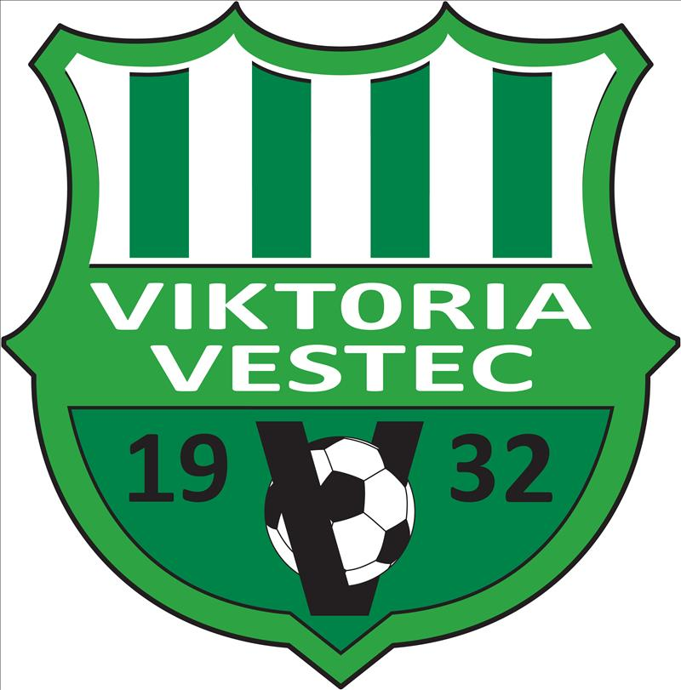 TJ Viktoria Vestec, z.s. B5 FK Ústí nad Labem - mládež, z.s.
A6 CU Bohemians Praha, z.s. B6 TJ Praga Vysočany

Skupina C Skupina D

C1 RMSK „Cidlina“ Nový Bydžov, z.s. D1 AC Sparta Praha fotbal, z.s.
C2 SK Hanácká Slavia Kroměříž, z.s. D2 FC Slovácko z.s.
C3 FK Jablonec, z.s. D3 FK Pardubice, z.s.
C4 FK Junior Strakonice z.s. D4 TJ Svitavy, z.s.
C5 SK Benešov z.s. D5 FC Hradec Králové - mládež, z.s.
C6 FC Velké Meziříčí, z.s. D6 FK Spartak Choceň

1. den - sobota 2020

9:10 - 9:20 hod. - Turnajová porada trenérů a rozhodčích před vlastním turnajem Ondrášovka Cupu 2020
hřiště 1 hřiště 2 hřiště 3 hřiště 4

I. kolo 09:30 FK Ml. Boleslav - Bohemians Praha 1. SK Prostějov - TJ Viktoria Vestec Mostecký FK - 1. FC Poruba FC Zbroj. Brno - TJ Praga Vysočany
09:55 FC Baník Ostrava - FK Ústí n. Labem FK Meteor Praha VIII - FKM Vys. Jihlava RMSK Cidlina - FC Velké Meziříčí SK H. Slavia Kroměříž - SK Benešov
10:20 FK Pardubice - TJ Svitavy AC Sparta Praha - FK Spartak Choceň FC Slovácko - FC Hradce Králové FK Jablonec - FK Junior Strakonice
II. kolo 10:45 TJ Praga Vysočany - FKM V. Jihlava TJ Viktoria Vestec - Mostecký FK FK Mladá Boleslav - 1. SK Prostějov CU Bohemians Praha - 1. FC Poruba 11:10 FK Ústí n. Labem - FK Meteor Pr. VIII FC Zbrojovka Brno - FC Baník Ostrava FC Velké Meziříčí - FK Junior Strakonice SK Benešov - FK Jablonec 11:35 RMSK Cidlina - SK H. Sl. Kroměříž AC Sparta Praha - FC Slovácko FC Hradce Králové - FK Pardubice FK Spartak Choceň - TJ Svitavy
III. kolo 12:00 1. SK Prostějov - Bohemians Praha Mostecký FK - FK Mladá Boleslav 1. FC Poruba - TJ Viktoria Vestec FC Ban. Ostrava - TJ Praga Vysočany
12:25 SK H. Sl. Kroměříž - FC Vel. Meziříčí FK Jablonec - RMSK Cidlina FK Meteor Praha VIII - FC Zbrojovka Brno FKM Vys. Jihlava - FK Ústí n. Labem
12:00 - 13:45 hod. - Přestávka na oběd
12:50 - 13:05 hod. - Focení 8 týmů (týmy, které půjdou na oběd z poslední série utkání)
13:40 - 14:00 hod. - Focení 16 týmů (týmy, které jsou již po obědě)
14:05 FK Junior Strakonice - SK Benešov TJ Svitavy - FC Hradce Králové FK Pardubice - AC Sparta Praha FC Slovácko - FK Spartak Choceň
IV. kolo 14:30 TJ Praga Vysočany - FK Ústí n. Labem FK Mladá Boleslav - 1. FC Poruba 1. SK Prostějov - Mostecký FK Bohemians Praha - TJ Viktoria Vestec
14:55 FC Zbrojovka Brno - FKM Vys. Jihlava FC Baník Ostrava - FK Meteor Praha VIII FC Velké Meziříčí - SK Benešov RMSK Cidlina - FK Junior Strakonice
15:20 FC Slovácko - FK Pardubice FK Spartak Choceň - FC Hradce Králové AC Sparta Praha - TJ Svitavy SK H. Sl. Kroměříž - FK Jablonec
V. kolo 15:45 Mostecký FK - CU Bohemians Praha 1. FC Poruba - 1. SK Prostějov TJ Viktoria Vestec - FK Mladá Boleslav FK Meteor Prah. - TJ Praga Vysočany
16:10 FK Jun. Strakonice - SK H. Sl. Kroměříž FK Jablonec - FC Velké Meziříčí FK Ústí n. Labem - FC Zbrojovka Brno FKM Vys. Jihlava - FC Baník Ostrava
16:35 SK Benešov - RMSK Cidlina FK Pardubice - FK Spartak Choceň TJ Svitavy - FC Slovácko FC Hradce Králové - AC Sparta Praha
17:00 hod. - Večeře

2. den - neděle 2020

hřiště 1 hřiště 2 hřiště 3 hřiště 4

nadstavba 8:30 B5 - C6 A6 - D5 A5 - D6 B6 - C5
I. kolo 8:53 A3 - D4 A4 - D3 B3 - C4 B4 - C3
9:16 A1 - D2 A2 - D1 B1 - C2 B2 - C1
nadstavba 9:39 D6 - C5 C6 - B6 D5 - B5 D4 - C3
II. a III. Kolo 10:02 C4 - B4 D3 - B3 D2 - C1 C2 - B2
10:25 D1 - B1 A6 - D6 B5 - A5 B6 - D5
nadstavba 10:48 A4 - D4 B3 - A3 B4 - D3 A2 - D2
III. a IV. kolo 11:11 B1 - A1 B2 - D1 D6 - C6 D5 - C5
11:34 A5 - B6 A6 - B5 D4 - C4 D3 - C3
11:20 - 13:00 hod. přestávka na oběd

nadstavba 12:55 A3 - B4 D2 - C2 A4 - B3 D1 - C1
IV. a V. kolo 13:18 A1 - B2 A2 - B1 B5 - D6 B6 - A6
13:41 C5 - A5 C6 - D5 B3 - D4 B4 - A4
nadstavba 14:04 C3 - A3 C4 - D3 B1 - D2 B2 - A2
V. a VI. kolo 14:27 C1 - A1 C2 - D1 A5 - C6 A6 - C5
14:50 B4 - D4 C3 - B3 C4 - A4 D3 - A3
nadstavba 15:13 B2 - D2 C1 - B1 C2 - A2 D1 - A1
VI. a VII. kolo 15:36 B6 - D6 C5 - B5 C6 - A6 D5 - A5
15:59 A2 - C1 A4 - C3 A1 - C2 A3 - C4
16:30 - slavnostní vyhlášení výsledků celého turnaje

